Крок 1. Реєструємось на сайті https://intern.bulletin.knu.ua/ та заходимо у свій профіль.
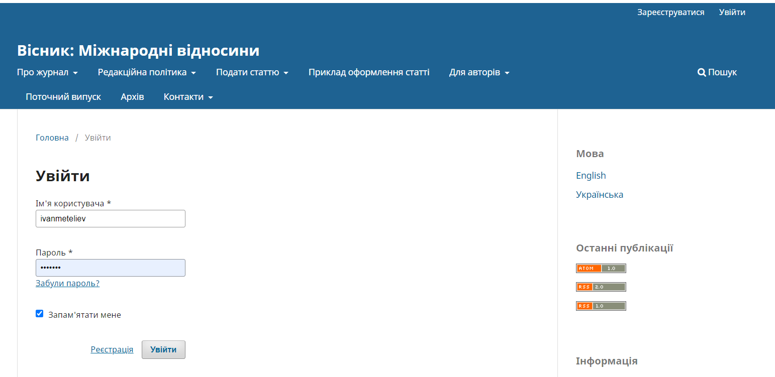

Крок 2. Натискаємо у меню зверху на пункт «Подати статтю» -> «Вимоги до подання».
На цій вкладці є корисна інформація, яка необхідна для подання статті.
Нас найбільше цікавить пункт «Подати рукопис», натискаємо на нього.
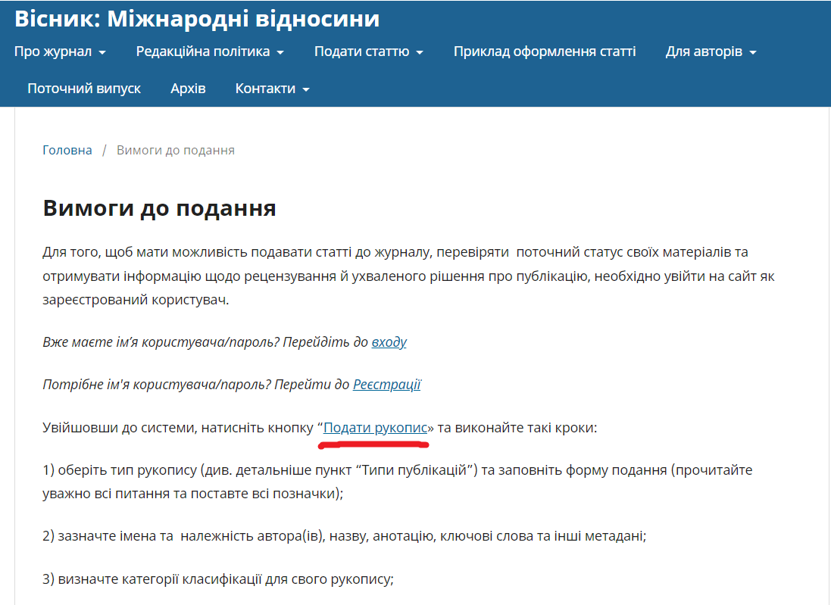
Крок 3. Нас перекидає в нове віконце «Подання». Тут натискаємо на «Новий рукопис».
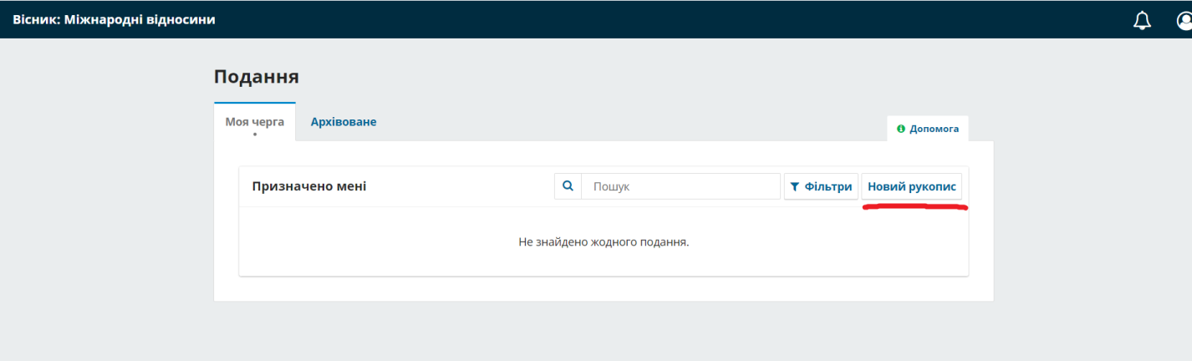
Крок 4. Заповнюємо у віконці «Зробити подання» всю необхідну інформацію: мова, заголовок, вимоги, угода про конфіденційність. Натискаємо в кінці «Почати подачу».
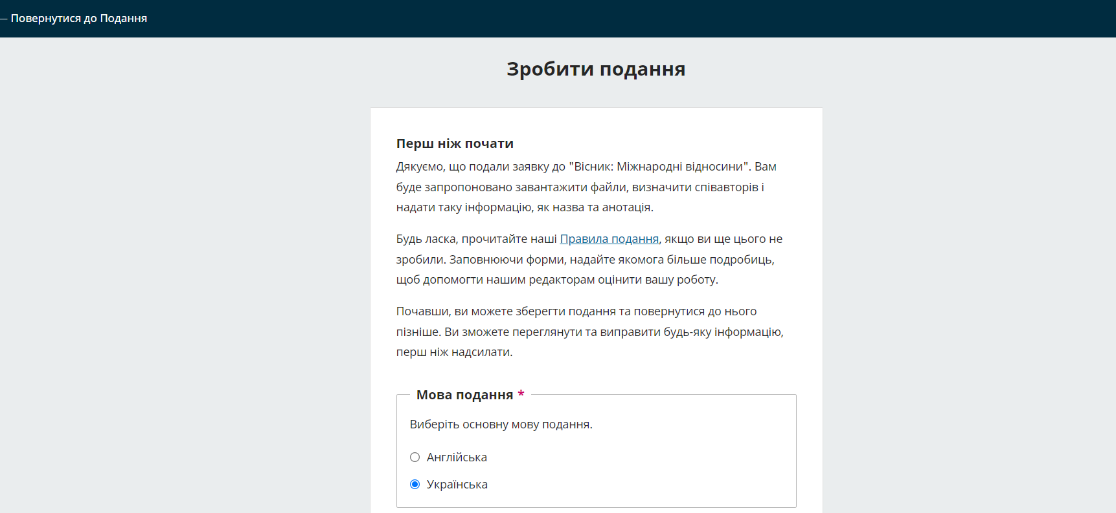
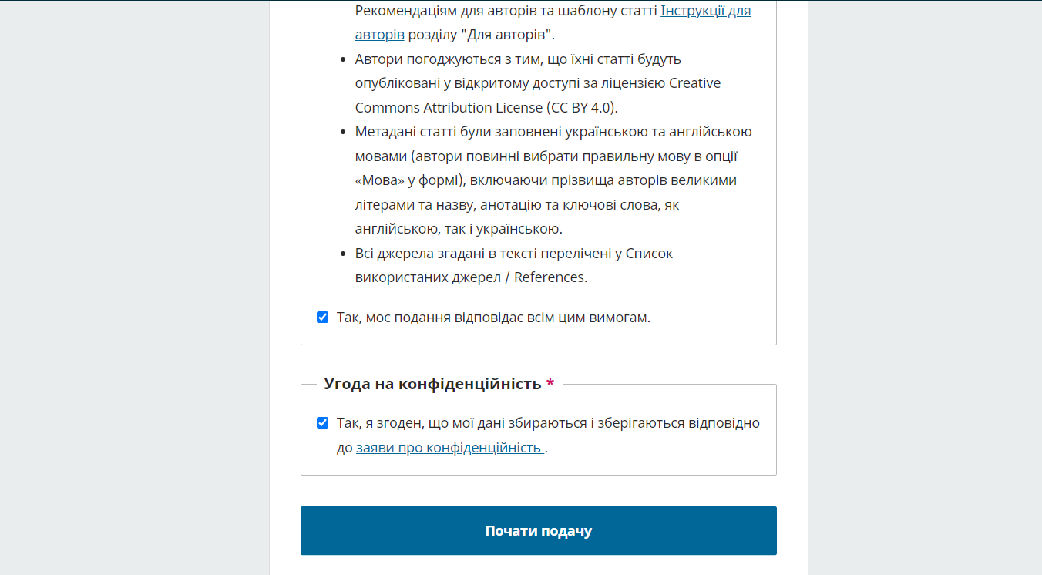
Крок 5. Нас перекинуло у віконце «Зробити подання: подробиці». Тут є 5 частин, кожен з яких потрібно заповнити – «Подробиці подання», «Завантажити файли», «Автори», «Для редакторів», «Рецензування».
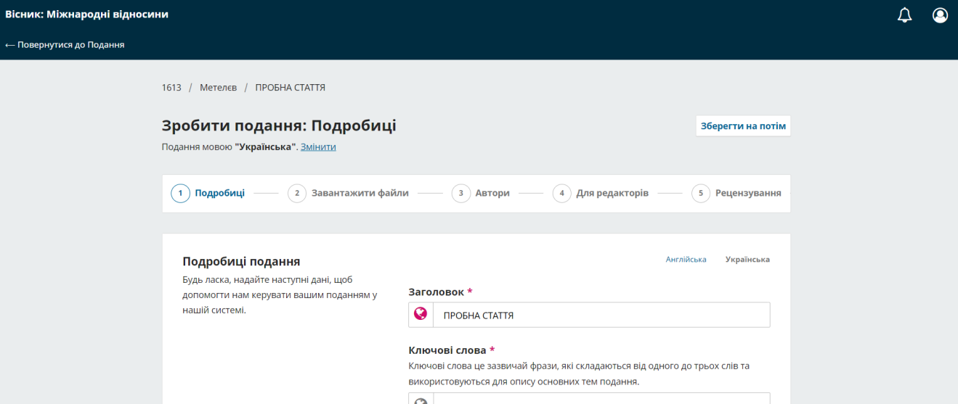
Що тут важливо – необхідно заповнити деякі пункти і українською, і англійською мовами. Зокрема, це Заголовок, Ключові слова, Анотація. Можна просто скопіювати дану інформацію з файлу з вашою статтею. Після введення відповідних даних українською, вводимо їх також англійською, і після заповнення англійською тиснемо Enter.
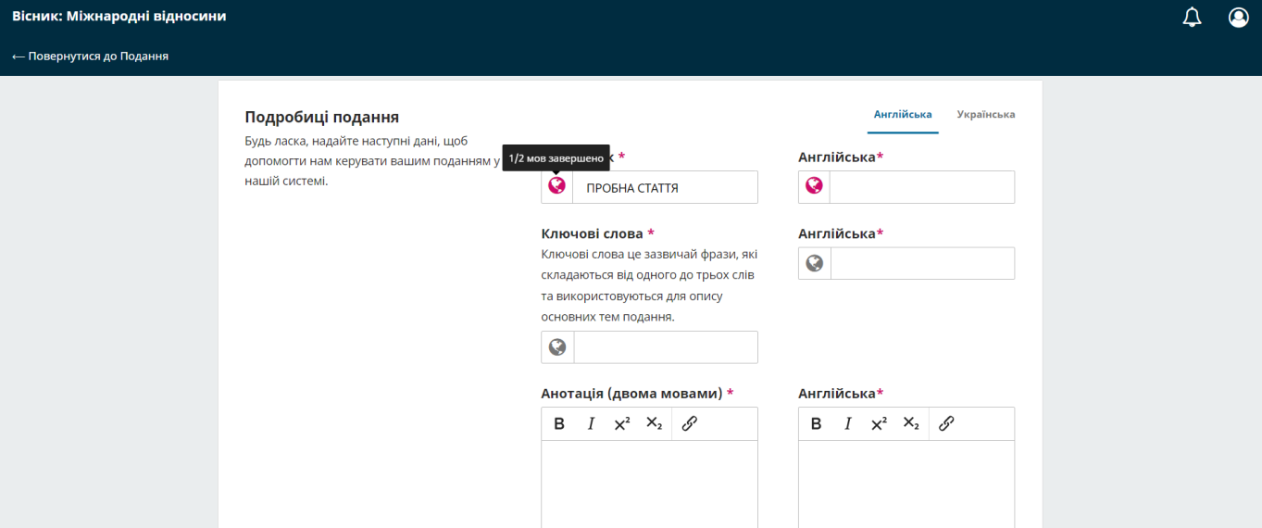
Сайт підкаже, чи вдалося успішно заповнити кожен пункт. Якщо все заповнюється правильно, іконка почне підсвічуватись і з’явиться надпис «2/2 мов завершено».
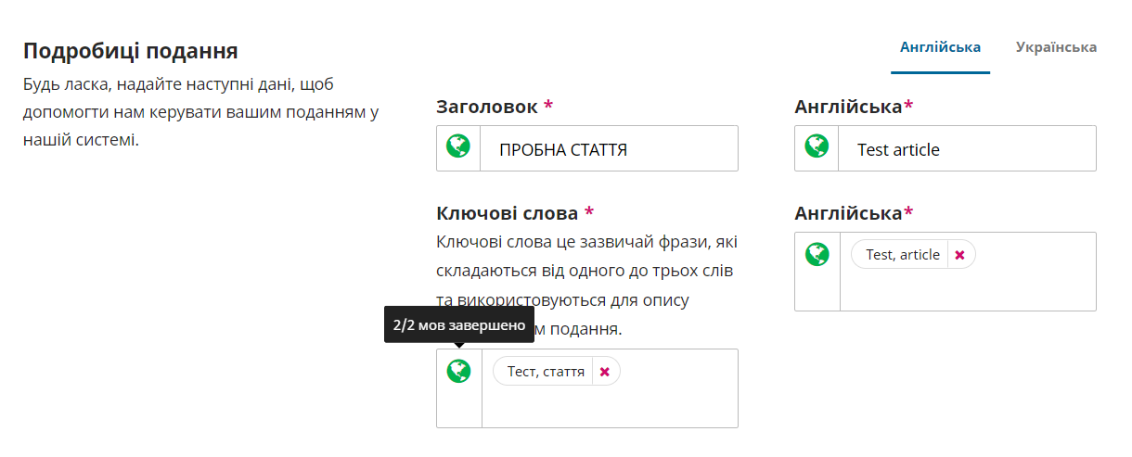
Після заповнення кожної з 5 частин, тиснемо внизу «Продовжити» і переходимо до наступної частини.
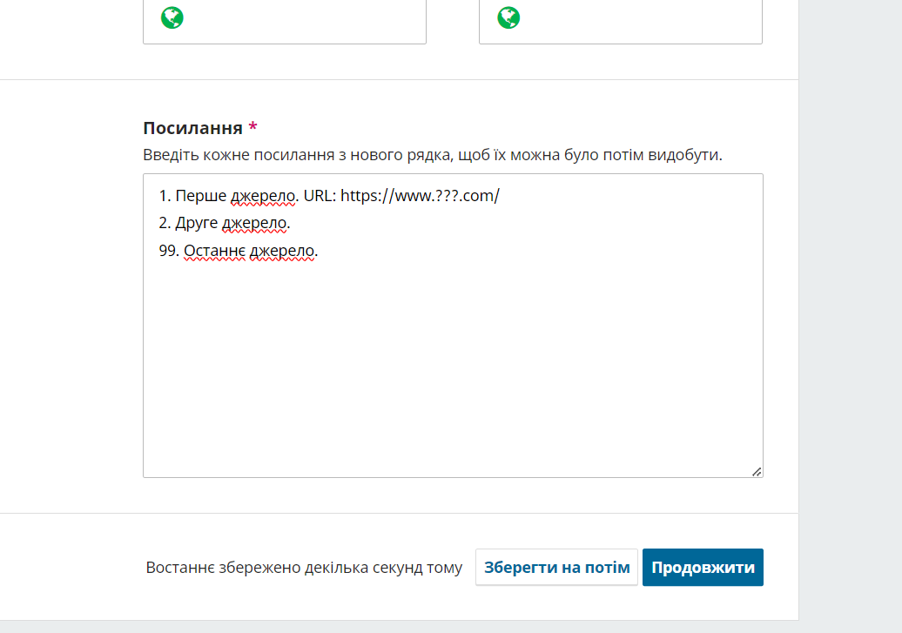
Крок 6. Переходимо до наступної частини, «Завантажити файл». Додаємо нашу статтю в форматі Word на сайт. Після цього, знизу «Що це за файл?» - натискаємо Текст статті.
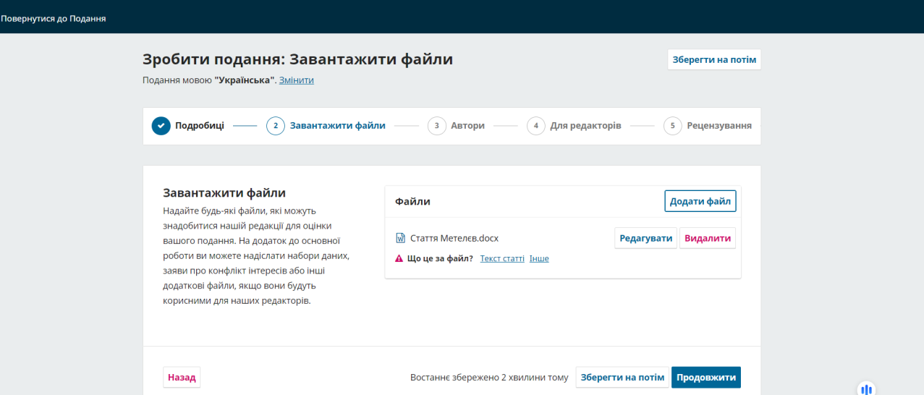
Крок 7. Переходимо до наступної частини і додаємо себе як автора.
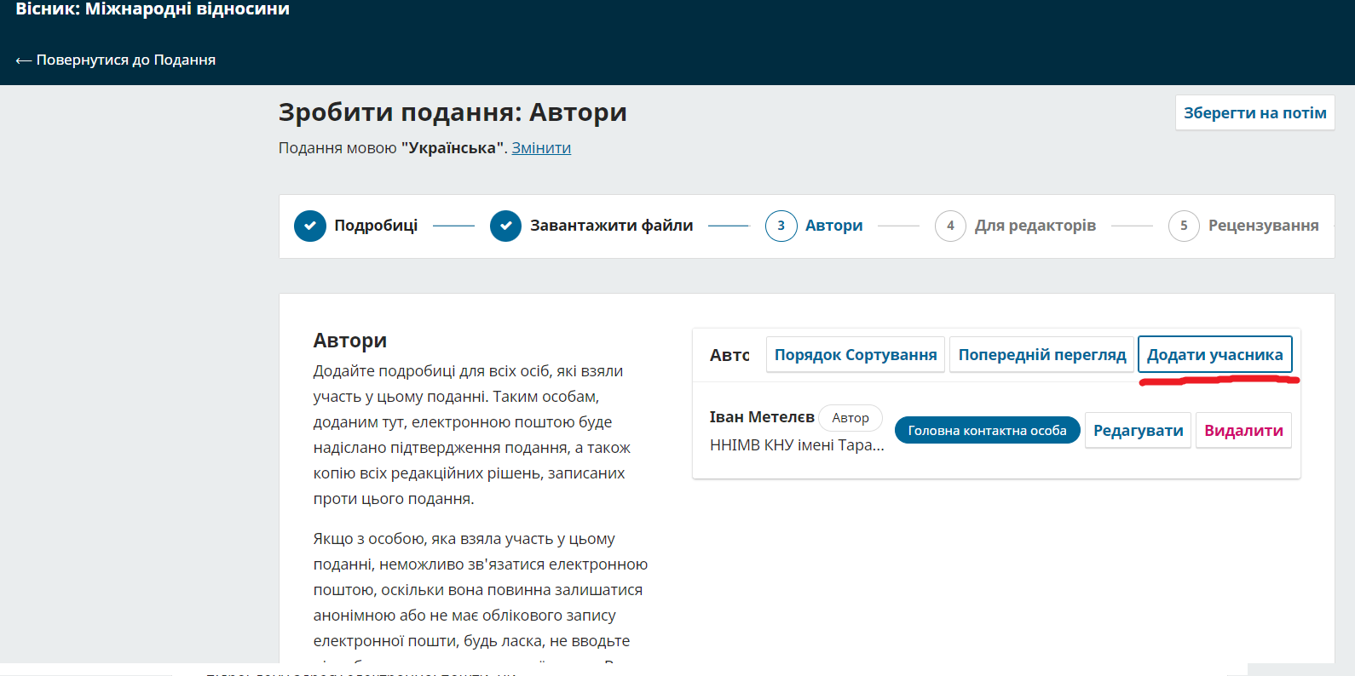
Для цього, двома (!) мовами заповнюємо всю необхідну інформацію в новому віконці «Додати учасника»:
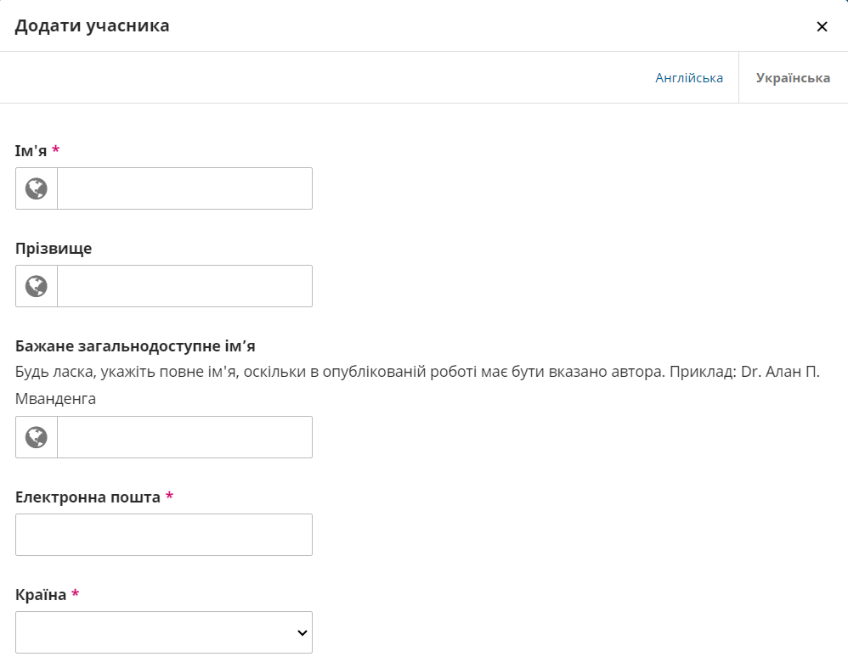
Крок 8. Переходимо до наступної частини і заповнюємо всю необхідну інформацію Для редакторів. Знов-таки, більшість пунктів треба заповнити українською і англійською мовами.
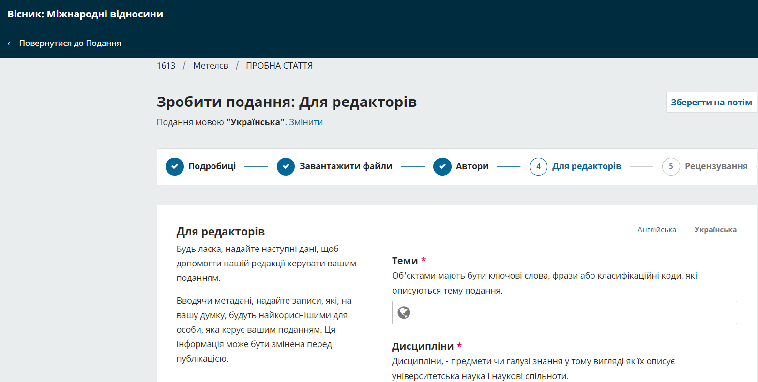

Крок 9. Остання частина, це Рецензування. Якщо після попередніх чотирьох частин не будуть повністю заповнені якісь з частин та пунктів, сайт про це просигналізує та запропонує додати необхідну інформацію у «Розгляд та відправка». Редагуємо та додаємо всю необхідну інформацію.
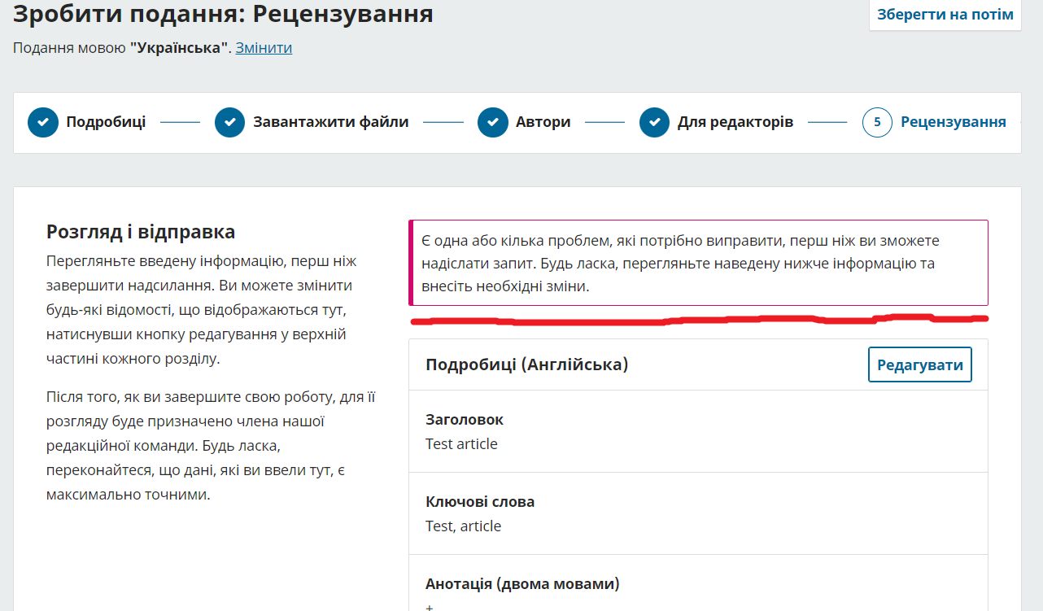
Після виправлень, або якщо все одразу було заповнено правильно, внизу натискаємо «Відправити».
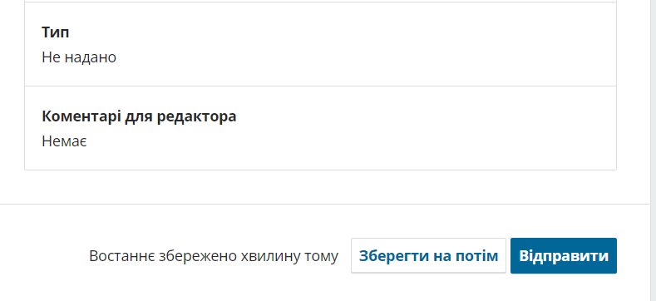
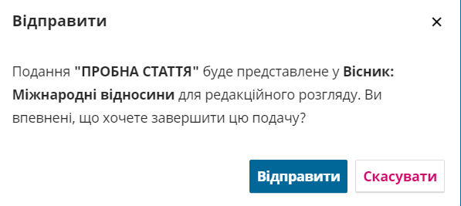
Крок 10. Подання статті завершено!
